diario oficial executivo

**LEI COMPLEMENTAR Nº  125/16 de 02.05.2016.**

“Dispõe sobre alteração na redação do inciso III e inclusão de parágrafo no artigo 3° da Lei Complementar n° 110, de 3 de junho de 2014, e dá outras providências.”

A CÂMARA MUNICIPAL DE JACUTINGA, ESTADO DE MINAS GERAIS APROVA E EU PREFEITO MUNICIPAL SANCIONO A SEGUINTE LEI:

 Art. 1º - O inciso III, do artigo 3° da Lei Complementar n° 110/2014, passa a vigorar com a seguinte redação:

“Art. 3º. (...)  
(...)  
III – Escolaridade Mínima: Nível médio completo  
(...)”

Art. 2º - Fica inserido o § 1º ao artigo 3° da Lei Complementar n° 110/2014, com a seguinte redação, renomeando-se o Parágrafo Único do referido artigo para § 2º.

“Art. 3º.( ...)  
(...)  
§ 1º São requisitos básicos para investidura no cargo de Guarda Municipal:  
I - nacionalidade brasileira;    
II - gozo dos direitos políticos;    
III - quitação com as obrigações militares e eleitorais;    
IV - idade mínima de 18 (dezoito) anos;   
V - aptidão física, mental e psicológica; e    
VI - idoneidade moral comprovada por investigação social e certidões expedidas perante o Poder Judiciário estadual, federal e distrital.

(...)”

Art. 3º - Esta Lei entrará em vigor na data de sua publicação.

 Art. 4º - Revogam-se as disposições em contrário.

Prefeitura Municipal de Jacutinga, 02 de  Maio de 2.016

NOÉ FRANCISCO RODRIGUES      
Prefeito Municipal

EDUARDO B ORTOLOTTO FILHO   
Secretario de Administração,Finanças,  
Planej. e Orçamento

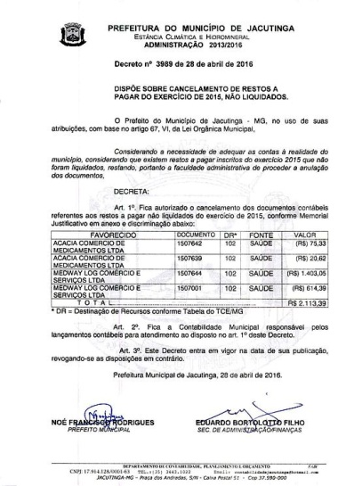

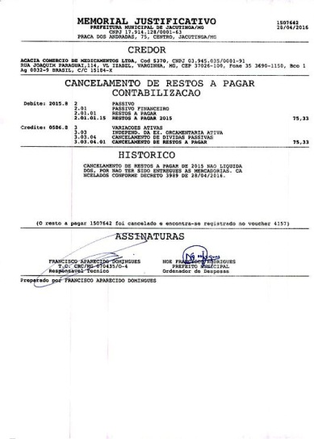

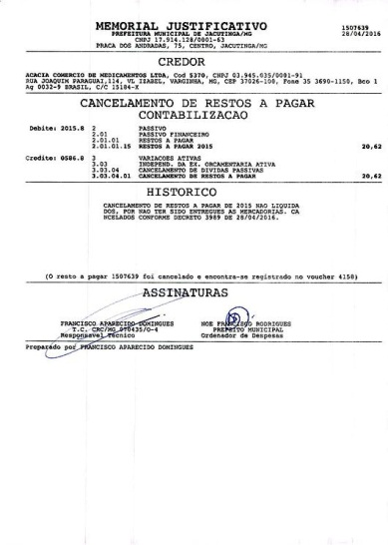

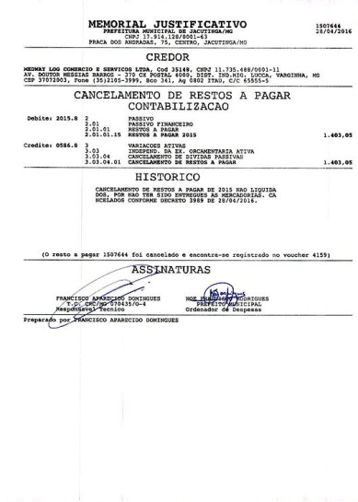

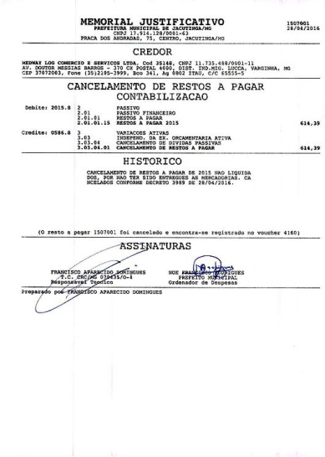

**Convênio n. 08/16** – Concedente: Prefeitura Municipal de Jacutinga - Convenente: Associação Cultural e Assistencial Evangélica Construir de Jacutinga - ACAE – Objeto: O presente convênio tem por objetivo a Cooperação Técnica-Financeira entre os partícipes, para atendimento, em caráter complementar, de alunos da educação fundamental no município de Jacutinga. Valor: R$ 66.916,64 (Sessenta e seis mil novecentos e dezesseis reais e sessenta e quatro centavos) – Classificação Orçamentária nº (561) 02 06 01 12 365 0000 0.030 3350 43. Ass: 02/05/2016 – Vigência: 08 (oito) meses. Noé Fancisco Rodrigues – Prefeito Municipal.

**Departamento de Licitações, Contratos e Convênios**

**EXTRATO DE ADJUDICAÇÃO**

PREFEITURA MUNICIPAL DE JACUTINGA – ADJUDICAÇÃO - Processo 235/2016, Pregão Presencial N° 029/2016 – Objeto: REGISTRO DE PREÇOS DE ÓLEO DIESEL S500 PARA AS SECRETARIAS MUNICIPAIS - O Pregoeiro, no uso de suas atribuições legais e em conformidade com o Art. 43 inciso VI da Lei 8.666/93 e suas posteriores alterações, ADJUDICA a presente Licitação ao(s) fornecedor(es) Licitante(s), a(s) empresa(s): 01) COOPERATIVA AGROPECUARIA DE JACUTINGA LTDA, CNPJ nº 21.429.865/0003-00 , No valor de R$ 878.400,00(oitocentos e setenta e oito mil e, quatrocentos reais).  
Jacutinga, 15 de Abril de 2016.  
Rodnei Francisco de Oliveira - Pregoeiro Municipal  
Publicado por: Rodnei Francisco de Oliveira - Matricula: 38695

**EXTRATO DE HOMOLOGAÇÃO**

PREFEITURA MIUNICIPAL DE JACUTINGA – HOMOLOGAÇÃO - Processo 235/2016, Pregão Presencial N° 029/2016 - Objeto: REGISTRO DE PREÇOS DE ÓLEO DIESEL S500 PARA AS SECRETARIAS MUNICIPAIS - Nos termos do Art. 43, inciso VI da Lei Federal N° 8.666/93 e as suas alterações, o Prefeito Municipal, no uso de suas atribuições que lhe são conferidas por Lei, abaixo assinado, acolhendo a manifestação do Pregoeiro Municipal e da Comissão de Compras e Licitação, levando em consideração a abertura e julgamento do presente Processo de Licitação, tendo cumprido todos os requisitos e princípios estabelecidos em lei, para que produza seus jurídicos efeitos, HOMOLOGO, a(s) empresa(s): 01) COOPERATIVA AGROPECUARIA DE JACUTINGA LTDA, CNPJ nº 21.429.865/0003-00 , No valor de R$ 878.400,00(oitocentos e setenta e oito mil e, quatrocentos reais).  
Jacutinga, 30 de Abril de 2016.  
NOÉ FRANCISCO RODRIGUES - Prefeito Municipal  
Publicado por: Rodnei Francisco de Oliveira - Matricula: 38695

**EXTRATO DE CONTRATO**

PREFEITURA MUNICIPAL DE JACUTINGA/MG – Extrato de Contrato - Processo nº 235/2016 – Pregão Presencial n° 029/2016 - Objeto: REGISTRO DE PREÇOS DE ÓLEO DIESEL S500 PARA AS SECRETARIAS MUNICIPAIS – Empresa(s): 01) Contrato n° 190/2016, Ata de Registro nº A0142016, COOPERATIVA AGROPECUARIA DE JACUTINGA LTDA, CNPJ nº 21.429.865/0003-00 , No valor de R$ 878.400,00(oitocentos e setenta e oito mil e, quatrocentos reais) – Data Ass.: 30.04.2016 - Prazo: 31.12.2016 (Todavia, a Contratada Vinculada ao Prazo de Validade da Ata de Registro de Preços, Para Fins de Contratação que, no Caso, é de Um Ano) – Ficha Orçamentária (6)020101 278120004 2.051 339030,(211)020606 123610002 2.016 339030,(235)020701 206020008 2.074 339030,(252)020703 201220008 2.032 339030,(291)020804 103010007 2.038 339030,(322)020807 103020007 2.076 339030,(416)021003 267820006 2.058 339030.  
Jacutinga, 30 de Abril de 2016.  
NOÉ FRANCISCO RODRIGUES - Prefeito Municipal  
Publicado por: Rodnei Francisco de Oliveira - Matricula: 38695

**ATA DE REGISTRO DE PREÇOS Nº A0142016**

PROCESSO LICITATÓRIO Nº 235/2016  
PREGÃO PRESENCIAL Nº 029/2016  
REGISTRO DE PREÇOS Nº 10/2016

Aos dias trinta do mês de abril do ano de dois mil e dezesseis, na sala de reunião da Comissão Permanente de Licitações da Prefeitura Municipal de Jacutinga, Estado de Minas Gerais, localizada na Praça dos Andradas, s/n, o Município de Jacutinga e a empresa Cooperativa Agropecuária de Jacutinga LTDA, cadastrada no CNPJ nº 21.429.865/0003-00, situada a Rua Santo Antônio nº 125 A, centro, na cidade de Jacutinga, estado de Minas Gerais, a seguir denominada CONTRATADA, neste ato representada por Cassio Jose Stecca, portador do CPF nº 001.210.746-84, acordam proceder, nos termos do Decreto nº3.555 de 08/08/2000 e alterações posteriores e Decreto nº 1.670, de  07/01/2005, que institui o Registro de Preços, ao registro de preços referente ao(s) item(s) abaixo discriminado(s), com seu respectivo valor unitário.

|  |  |  |  |  |  |  |  |
| --- | --- | --- | --- | --- | --- | --- | --- |
| **Item** | **Discriminação** | **Cód.** | **Unid.** | **Quant.** | **Marca** | **Preço Unitário** | **Preço Total** |
| 1 | OLEO DIESEL / BIODIESEL | 23055 | Litro | 288.000 | Petrobras | 3,05 | 878.400,00 |

Fica declarado que o preço registrado na presente Ata é válido até 30/04/2017 Nada mais havendo a ser declarado, foi encerrada a presente Ata que, após lida e aprovada, segue assinada pelas partes.

Jacutinga, 30 de Abril de 2016.

RODNEI FRANCISCO DE OLIVEIRA  
Pregoeiro  
CPF nº 706.274.606-15

COOPERATIVA AGROPECUARIA DE JACUTINGA LTDA  
CNPJ Nº 21.429.865/0003-00  
CASSIO JOSE STECCA  
CPF Nº 001.210.746-84

TESTEMUNHA  
ELIZABETH CRISTIANE RUBIM  
CPF nº 913.311.026-34

**EXTRATO DE ADJUDICAÇÃO**

PREFEITURA MUNICIPAL DE JACUTINGA – ADJUDICAÇÃO - Processo 296/2016, Pregão nº 041/2016 – Objeto: AQUISIÇÃO DE MATERIAL DE INFORMÁTICA, PARA ATENDER AS NECESSIDADES DAS SECRETARIAS MUNICIPAIS SOLICITANTES - O Pregoeiro, no uso de suas atribuições legais e em conformidade com o Art. 43 inciso VI da Lei 8.666/93 e suas posteriores alterações, ADJUDICA a presente Licitação ao(s) fornecedor(es) Licitante(s), a(s) empresa(s): 01) NEUSA ELIETE SIQUEIRA DE REZENDE,CNPJ nº 12.824.531/0001-88, No valor de R$ 61.710,00 (sessenta e um mil e, setecentos dez reais).  
Jacutinga, 29 de Abril de 2016.  
Rodnei Francisco de Oliveira - Pregoeiro Municipal  
Publicado por: Rodnei Francisco de Oliveira - Matricula: 38695

**EXTRATO DE HOMOLOGAÇÃO**

PREFEITURA MIUNICIPAL DE JACUTINGA – HOMOLOGAÇÃO - Processo 296/2016, Pregão nº 041/2016 - Objeto: AQUISIÇÃO DE MATERIAL DE INFORMÁTICA, PARA ATENDER AS NECESSIDADES DAS SECRETARIAS MUNICIPAIS SOLICITANTES - Nos termos do Art. 43, inciso VI da Lei Federal N° 8.666/93 e as suas alterações, o Prefeito Municipal, no uso de suas atribuições que lhe são conferidas por Lei, abaixo assinado, acolhendo a manifestação do Pregoeiro Municipal e da Comissão de Compras e Licitação, levando em consideração a abertura e julgamento do presente Processo de Licitação, tendo cumprido todos os requisitos e princípios estabelecidos em lei, para que produza seus jurídicos efeitos, HOMOLOGO, a(s) empresa(s): 01) NEUSA ELIETE SIQUEIRA DE REZENDE,CNPJ nº 12.824.531/0001-88, No valor de R$ 61.710,00 (sessenta e um mil e, setecentos dez reais).  
Jacutinga, 29 de Abril de 2016.  
NOÉ FRANCISCO RODRIGUES - Prefeito Municipal  
Publicado por: Rodnei Francisco de Oliveira - Matricula: 38695

**EXTRATO DE CONTRATO**

PREFEITURA MUNICIPAL DE JACUTINGA/MG – CONTRATO - Processo nº 296/2016 – Pregão nº 041/2016 - Objeto: AQUISIÇÃO DE MATERIAL DE INFORMÁTICA, PARA ATENDER AS NECESSIDADES DAS SECRETARIAS MUNICIPAIS SOLICITANTES - Empresa(s): 01) Contrato n° 211/2016, NEUSA ELIETE SIQUEIRA DE REZENDE, CNPJ nº 12.824.531/0001-88, No valor de R$ 61.710,00 (sessenta e um mil e, setecentos dez reais) - Data Ass.: 29.04.2016 - Prazo: 28.04.2017 (vigência)– Ficha Orçamentária: (123)020406 041220001 2.006 449052,(352)020809 101220007 2.040 449052,(174)020603 123610002 2.022 449052,(467)021103 082440005 2.064 449052.  
Jacutinga, 29 de Abril de 2016.  
NOÉ FRANCISCO RODRIGUES - Prefeito Municipal  
Publicado por: Rodnei Francisco de Oliveira - Matricula: 38695

**PREGÃO PRESENCIAL Nº 42/2016** COMUNICAMOS que está suspenso o Pregão nº 42/2016, objetivo:  registro de preços de serviços de exames de radiografia, para a Secretaria Municipal de Saúde, conforme descrição contida no Anexo I do edital, para análise do Termo de Referência, para uma possível alteração de itens. A nova data da seção pública será informada através dos mesmos meios de divulgação utilizados anteriormente. Outras informações poderão ser obtidas com a Comissão de Licitação, à Praça dos Andradas, s/n, Jacutinga/MG, pelo e-mail [edital@jacutinga.](mailto:edital@jacutinga.) mg. gov.br ou através do telefone 35 3443.1022 ramal 214.

diario oficial legislativo

diario oficial terceiros